**CALIBRAÇÃO DE MATERIAIS VOLUMÉTRICOS**

A vidraria volumétrica utilizada corriqueiramente nos laboratórios deve ser calibrada ou aferida para aumentar a precisão dos volumes contidos ou transferidos pela mesma. Afinal, não é porque uma pipeta marca 25mL que ela realmente meça 25mL, ou seja, ela pode conter 24,96mL ou 25,07mL e tudo causa erro nos volumes medidos por essa vidraria, reduzindo a precisão e a exatidão dos resultados analíticos obtidos.

A vidraria é aferida de forma bastante simples. O procedimento de calibração envolve e determinação da massa de água contida na vidraria ou descarregada por ela. Observa-se a temperatura da água e, a partir da sua densidade na temperatura medida, calcula-se o seu volume.

Em geral, se utiliza a densidade da água como a medida padrão para aferição das vidrarias, pois a água pode ser facilmente descartada após o seu uso.

Em todas as operações de calibração, a vidraria a ser calibrada deve estar cuidadosamente limpa e deve ficar algum tempo ao lado da balança que será empregada, juntamente com um suprimento de água destilada ou desionizada, a fim de estarem em equilíbrio térmico com o ambiente.

Para que a calibração seja bem feita é preciso levar em conta a expansão volumétrica das soluções e das vidrarias com relação a variação da temperatura; desta forma, é preciso conhecer a temperatura do laboratório no momento em que as soluções são preparadas e também no momento em que são utilizadas.

Os vidros fabricados a base de borossilicatos se expandem cerca de 0,0010% por grau Celsius, quer dizer, se a temperatura de um recipiente for aumentada em 10 graus, o seu volume irá aumentar cerca de 0,010% e, para todos os trabalhos, exceto os mais exatos, esta variação não é expressiva.

**Pipetas volumétricas**

As pipetas são instrumentos volumétricos utilizados para a transferência de certos volumes, de modo preciso, sob determinadas temperaturas. A Figura 1 mostra como se manuseia corretamente uma pipeta.

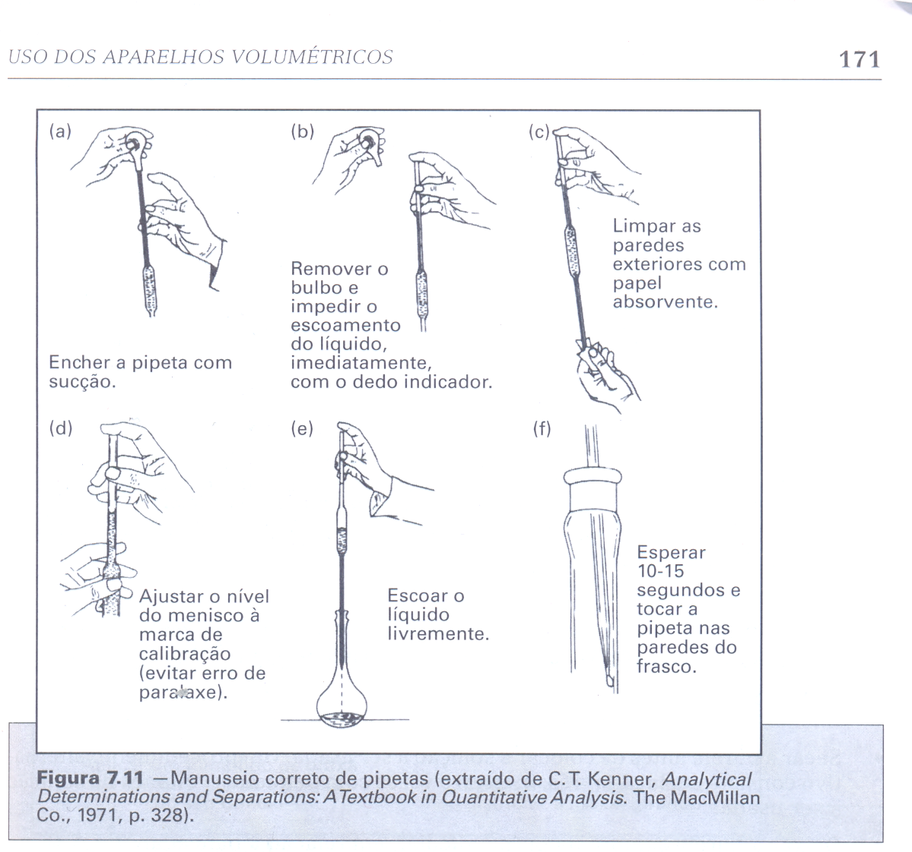

**Figura 1 –** Manuseio correto de pipetas.

Em análise química quantitativa, a pipeta volumétrica é um instrumento bastante utilizado devido a sua precisão. Como este material não possui escala graduada, não é possível estimar o erro como sendo “metade da menor divisão possível da escala” e, portanto, este instrumento deve ser aferido com um erro relativo de 0,1% entre as calibrações. Para uma pipeta de 10,00mL, o desvio máximo aceitável é de 0,02mL.

O tempo de escoamento da pipeta também deve ser aferido. Se o escoamento da pipeta for muito rápido, a abertura da ponta deve ser diminuída numa chama de um bico de Bunsen. Se for muito lento, o orifício deverá ser aumentado levemente com uma lixa.

Um escoamento muito rápido pode levar a resultados não reprodutíveis, enquanto que um escoamento muito lento tem o inconveniente de tornar o tempo de análise muito demorado.

A Tabela 1 mostra vários valores de tempo mínimo de escoamento para vários volumes de pipetas volumétricas.

**Tabela 1 –** Tempo mínimo de escoamento para pipetas volumétricas.

|  |  |
| --- | --- |
| **Capacidade/mL** | **Tempo/s** |
| 5,00 | 15 |
| 10,00 | 20 |
| 25,00 | 25 |
| 50,00 | 30 |
| 100,00 | 40 |

A calibração da pipeta volumétrica é feita pela pesagem da quantidade de água que dela é escoada. Mede-se a temperatura da água utilizada na calibração e verifica-se o valor de sua densidade nesta temperatura (Tabela 2). Conhecendo-se a massa e a temperatura da água escoada na calibração, calcula-se o volume da pipeta volumétrica pela equação:

V = m/d (1)

Onde o volume é dado em mL, a massa é dada em gramas (g) e a densidade em g mL-1.

**Tabela 2 –** Densidade absoluta da água em várias temperaturas.

|  |  |  |  |  |  |
| --- | --- | --- | --- | --- | --- |
| **T/0C** | **Densidade (gmL-1)** | **T/0C** | **Densidade (gmL-1)** | **T/0C** | **Densidade (gmL-1)** |
| 0 | 0,999841 | 10 | 0,999700 | 20 | 0,998203 |
| 1 | 0,999900 | 11 | 0,999605 | 21 | 0,997992 |
| 2 | 0,999941 | 12 | 0,999498 | 22 | 0,997770 |
| 3 | 0,999965 | 13 | 0,999377 | 23 | 0,997538 |
| 4 | 0,999973 | 14 | 0,999244 | 24 | 0,997296 |
| 5 | 0,999965 | 15 | 0,999099 | 25 | 0,997044 |
| 6 | 0,999941 | 16 | 0,998943 | 26 | 0,996783 |
| 7 | 0,999902 | 17 | 0,998774 | 27 | 0,996512 |
| 8 | 0,999849 | 18 | 0,998585 | 28 | 0,996232 |
| 9 | 0,999781 | 19 | 0,998405 | 29 | 0,995944 |

A calibração deve ser realizada no mínimo em duplicata, sendo que o erro relativo (Er) entre as duas medidas não deve ultrapassar 0,1%.

Er = (V1 –V2) x100/Vm (2)

Onde: V1 e V2 são os volumes da pipeta relativos à medida 1 e à medida 2 e Vm é a média de V1 e V2.

Durante a realização dessa aula prática, será calibrada uma pipeta volumétrica de 10,00mL, bem como será verificado o seu tempo de escoamento.

**PARTE PRÁTICA: CALIBRAÇÃO DE PIPETAS VOLUMÉTRICAS**

**Materiais e equipamentos**

- 1 pipeta volumétrica de 5,00mL, 10,00 mL ou 25,00 mL;

- 2 erlenmeyers de 125mL;

- 1 béquer de 250mL;

- Água destilada;

- Termômetro;

- Cronômetro;

- Balança analítica.

**Procedimento Experimental:**

**Calibração de uma pipeta de 10,00mL**

1 – Lavar, secar, medir a massa de dois erlenmeyer de 125mL e colocá-los próximos à balança;

2 – Colocar um béquer com água destilada próximo à balança;

3 - Lavar uma pipeta volumétrica adequadamente até observar-se um filme contínuo de água em sua parede interna;

4 – Colocar a pipeta próxima à balança;

5 – Pipetar cuidadosamente água destilada até acima da marca de calibração da mesma;

6 – Limpar o excesso de líquido da parte externa da pipeta com papel absorvente;

7 – Tocar a ponta da pipeta na parede interna de um béquer contendo água destilada e escoa-se o líquido controlando-se a vazão;

8 – Acerta-se o menisco da pipeta com cuidado e verte-se a quantidade de água destilada medida para um erlenmeyer previamente pesado;

9 - Medir a massa da água contida no erlenmeyer em balança analítica e a temperatura da água no momento do experimento;

10 – Repetir o item anterior pelo menos mais uma vez;

11 – Calcular os volumes de água contidos na pipeta utilizada, o erro relativo entre os dois volumes medidos e o volume médio de líquido medido pela pipeta;

***Observações:***

a) A diferença entre as duas determinações não deve exceder de 0,025 mL. Caso não haja concordância entre duas calibrações, repetir.

b) O escoamento da pipeta no erlenmeyer ou béquer deve ser efetuado controlando-se a vazão (lentamente), estando a pipeta na posição vertical e com a ponta da mesma encostada na parede do recipiente.

c) Depois que a pipeta terminar de escoar, mantenha-a encostada na parede do recipiente por alguns segundos (aproximadamente 10s) para se certificar de que todo o líquido escoou.

d) Após o escoamento, afasta-se a extremidade da pipeta da parede do recipiente com cuidado.

e) A quantidade de líquido restante na ponta da pipeta não deve ser soprada para o interior do recipiente.

**Determinação do tempo de escoamento de uma pipeta de 10,00mL**

1 – Encher a pipeta com água destilada por aspiração com uma pêra de borracha, até acima da marca de calibração da mesma;

2 – Acertar o menisco da pipeta com cuidado e permitir que a água destilada contida no interior da mesma verta livremente para o interior de um béquer contendo esse líquido medindo seu tempo de escoamento com um cronômetro.

3 - Repita esse procedimento por três vezes.

4 - Calcule o tempo de escoamento médio da pipeta utilizada.

5 – Verifique na Tabela 1 se o tempo de escoamento médio da pipeta volumétrica utilizada é compatível com o esperado.

**Calibração de um balão volumétrico de 10,00 mL**

Proponha um procedimento de calibração de um balão volumétrico de 10,00 mL, especificando os passos que devem ser seguidos. Realize o procedimento e discuta os resultados obtidos.

**REFERÊNCIA**

SILVA, L. **Aulas Práticas de Química** **Analítica**. Juiz de Fora: UFJF, 2011.